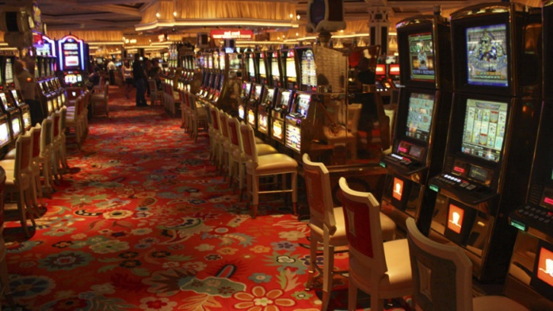
Способ защиты от игромании в виде ограничения в посещении игорных заведений
Инспекция Министерства по налогам и сборам Республики Беларусь по Дзержинскому району информирует:
Игромания – прежде всего заболевание, проявляющееся в виде патологической зависимости от азартных игр (казино, игровые автоматы, онлайн–игры и др.), которое, как следствие, в большинстве случаев приводит к негативным последствиям как для самого игрока, так и для его близких (разрушение семейных, дружеских и профессиональных отношений, возникновение проблем с финансами и даже с законом). Болезненное влечение к азартным играм относится к психическим нарушениям и также называется гемблингом или лудоманией. При этом для избавления от подобного влечения во многих случаях требуется вмешательство специалиста (психотерапевта или психиатра). Помощь можно получить позвонив по «Телефону доверия» 170, 8 017 270 24 01, 8 029 899 04 01 или Skype - Help170.
В качестве способа защиты физических лиц от игромании (гемблинга, лудомании) Положением об осуществлении деятельности в сфере игорного бизнеса, утвержденным Указом Президента Республики Беларусь от 10.01.2005 №9 «Об утверждении положения об осуществлении деятельности в сфере игорного бизнеса», предусмотрены такие виды ограничения в посещении игорных заведений и участии в азартных играх, как самоограничение игроков от посещения игорных заведений и ограничение в посещении игорных заведений, в том числе виртуальных, и участии в азартных играх по решению суда. Организаторам азартных игр запрещается допускать в игорное заведение и к участию в азартных играх физических лиц, ограниченных в посещении игорных заведений. Данный запрет обусловлен, прежде всего, высоким риском формирования у физических лиц игровой зависимости, негативно отражающейся на психическом здоровье человека и институте семьи.
Физическое лицо может самостоятельно ограничить себя в посещении игорных заведений, виртуальных игорных заведений и участии в азартных играх на срок от шести месяцев до трех лет путем личной подачи организатору азартных игр письменного заявления. Подача заявления любому организатору азартных игр рассматривается как подача заявления всем организаторам азартных игр на территории Республики Беларусь. В свою очередь организатор азартных игр в день подачи заявления вносит сведения о физическом лице, принявшем решение об ограничении себя в посещении игорных заведений, виртуальных игорных заведений и участии в азартных играх в перечень физических лиц, ограниченных в посещении игорных заведений, виртуальных игорных заведений и участии в азартных играх.
Физическое лицо может быть ограничено в посещении игорных заведений, виртуальных игорных заведений и участии в азартных играх на срок от шести месяцев до трех лет по решению суда, то есть в судебном порядке, если физическое лицо вследствие участия в азартных играх ставит себя и (или) свою семью в тяжелое материальное положение. Дело об ограничении физического лица в посещении игорных заведений, виртуальных игорных заведений и участии в азартных играх рассматривается судом в порядке, установленном гражданским процессуальным законодательством для рассмотрения дел особого производства, на основании заявления. Заявление в суд имеют право подать родители, дети, усыновители (удочерители), усыновленные (удочеренные), родные братья и сестры, дед, бабка, внуки, опекуны, попечители, супруг (супруга) физического лица, а также иные лица, проживающие совместно с ним и ведущие общее хозяйство, прокурор, органы опеки и попечительства. В заявлении необходимо изложить факты, подтверждающие, что гражданин, участвуя в азартных играх, ставит себя, свою семью в тяжелое материальное положение. Копия вступившего в законную силу решения суда об ограничении физического лица в посещении игорных заведений, виртуальных игорных заведений и участии в азартных играх направляется судом в мониторинговый центр для внесения соответствующих сведений в перечень физических лиц, ограниченных в посещении игорных заведений, виртуальных игорных заведений и участии в азартных играх, посредством использования специальной компьютерной кассовой системы.
Напоминаем, что одной из основных обязанностей организаторов азартных игр является соблюдение запрета по допуску ограниченных лиц, а также лиц, не достигших возраста двадцати одного года, в игорное заведение и к участию в азартных играх. За несоблюдение такого запрета предусмотрена административная ответственность в соответствии с частью 4 статьи 13.6 Кодекса Республики Беларусь об административных правонарушениях.
Лица, владеющие информацией о несоблюдении такого запрета, могут обратиться в налоговые органы с заявлением или передать такое сообщение в ходе «горячей линии – телефона доверия» Министерства по налогам и сборам Республики Беларусь по телефонам: 189,
+375 17 229-79-79.

Инспекция Министерства по налогам
и сборам по Дзержинскому району

